ООО «КартонПак»
По Ленинградскому шоссе около 40 км. Заканчивается деревня Ложки, будет указатель Поварово. Светофор пропускаем, после него поворот налево. Для ориентира, после светофора будет надземный переход, а слева на углу второго поворота будет двухэтажный кирпичный магазин. Повернули налево и прямо по главной дороге до ж/д моста. После него главная уходит налево, но нужно ехать прямо. Далее все время по главной. Доехать до деревни Курилово и на перекрестке налево, на Пятницкое шоссе. Спустя 200м. будет остановка. Метров через 50 после нее поворот налево к двухэтажному зданию.
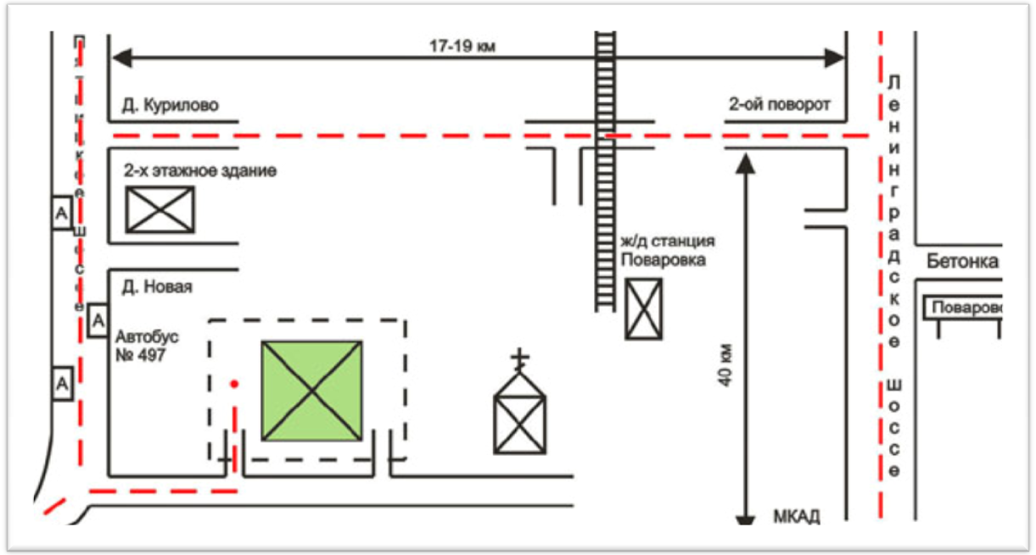
Контактное лицо: Алексей
Тел.: 8926-156-26-40
E-mail: cartonpak@mail.ru

